

本科生实训报告

学 院 软件学院
专 业 软件工程
年 级 2013级
姓 名 杨牧童
学 号 3013218124
班 级 3班

2016年7月
目 录
第一章 团队介绍 1
一、 团队成员介绍 1
二、 团队成员工作重点 1
第二章 系统需求分析 ……………………………………………………………………………………1
一、 功能需求 2
二、非功能需求 6
第三章 系统概要设计 9
一、 概要设计 9
第四章 系统详细设计 14
一、 系统软件结构 14
二、登录模块 14
三、转账模块 14
四、历史记录模块 14
五、账户管理模块 14
第五章 系统实现 15
一、 开发环境 Error: Reference source not found5
二、目标设备 Error: Reference source not found5
三、系统编码 Error: Reference source not found5
第六章 系统测试 Error: Reference source not found6
一、 测试要求 Error: Reference source not found6
二、单元测试 Error: Reference source not found6
三、集成测试 Error: Reference source not found6
四、端对端测试 Error: Reference source not found6
第七章 系统安装手册 Error: Reference source not found7
一、 设备要求 Error: Reference source not found7
二、环境要求 Error: Reference source not found7
三、系统依赖 Error: Reference source not found7
第八章 系统用户手册 Error: Reference source not found8
一、用户指引 Error: Reference source not found8
第九章 项目总结报告 Error: Reference source not found9
一、项目基本情况 Error: Reference source not found9
二、项目成果 Error: Reference source not found9

第一章 团队介绍
1.1 团队成员介绍
梁文军，罗天成，马国宁，夏剑，杨牧童
1.2 团队成员工作重点

梁文军：团队Boss，全面负责技术团队的日常决策、管理和运营工作，制定良好的技术开发体系，持续提升团队整体的技术能力，负责相关系统用户需求分析、构架设计及开发过程；负责管理开发团队，控制开发进度，保障开发质量。

罗天成：团队lead，领导核心业务系统的一个团队，负责执行项目计划并实现项目目标；把控系统核心模块的设计，保证所负责的系统的稳定性；招聘、培养团队成员。

马国宁：负责产品功能和应用架构的设计，核心代码开发；负责线上系统的升级及优化，保证系统的质量和稳定性。

夏剑：负责产品功能和应用架构的设计，核心代码开发；负责线上系统的升级及优化，保证系统的质量和稳定性.

杨牧童：负责系统下子模块的设计，前端代码开发。抽象化应用模块，代码管理，文档完善，单元测试及修复。

第二章 系统需求分析
2.1 功能需求
2.1.1 系统范围
银行个人业务与部分企业业务众多，同时移动设备的兴起，让手机银行得到了广泛的应用，为了客户的体验，开发出移动版手机银行，可以办理银行的众多业务，是银行业务范围扩展的重要途径。
2.1.2 系统总体流程
客户端业务：
客户端开发目标平台为android与ios系统平台，WP平台因为占有量过少，不进行开发。客户可以在客户端完成登录验证，查看帐户活动，查看帐户信息，进行转帐活动等。客户端可以与服务器模块进行通信，完成信息的同步。
服务器业务:
服务器模块包含对客户端业务的支持与银行其他系统的交互。服务器主要用于与客户端通信，进行服务支持。同时依赖于其他后台系统的支持

2.1.3 系统体系结构

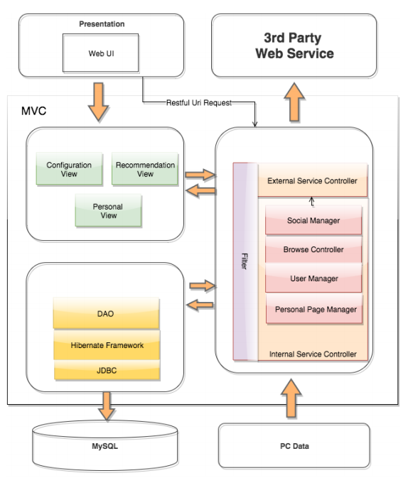

本系统由服务器端和客户端两部分组成。服务器端设计以实现各模块间的低耦合及模块内部的高内聚为导向，采用 MVC 作为总体架构；客户端采用EmberJS开发前端页面，路由设计，AJAX请求，phonegap打包前端模块，与设备进行交互。前端采用Grunt serve前端项目。向服务端的请求采用 Restful 设计风格，力求访问的灵活性；服务器端访问数据库进行数据交互；同时在系统层面设计了安全保障模块、缓存模块、日志和验证模块，为系统平台的安全和高效保驾护航。使用完整的测试体系完成单元测试，端对端测试，集成测试等。
2.1.4 需求分析
2.1.4.1 功能建模
1．登录帐户，完成验证。本功能可以实现客户使用统一的银行账户登录客户端，通过服务器端进行验证。同时ios用户可以使用touchid进行登录。客户可以选择是否将本机的touchid与个人账户进行绑定，然后即可使用touchid进行快速登录验证。
2．转帐业务，登陆验证后可以进行转帐业务。可以选择转帐目标账户，选择目标金额，进行转帐。前端只会完成填写操作，同时添加server端的验证与操作从而完成转帐。
3．个人信息的查看，可以从后端获取数据，在前端查看个人的账户信息和转帐历史。
2.1.4.2 数据建模
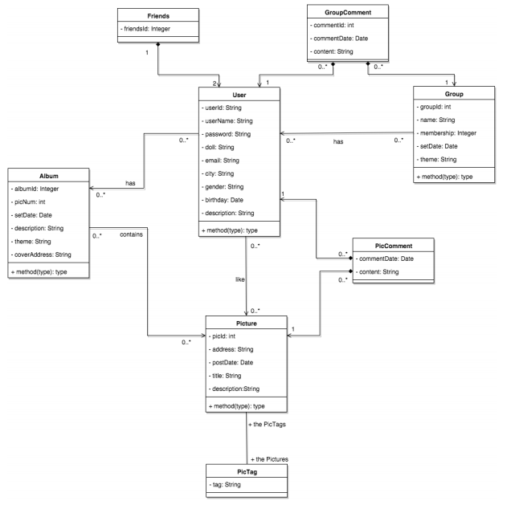

- 用户类：
职责：存储和管理用户基本信息。
属性：用户 ID，昵称，密码，头像，邮箱，所在城市，性别，生日，个人描述。
说明：用户类与账户信息，转账信息进行关联
- 转账类：
职责：存储和管理转帐基本信息。
属性：账户Id，用户id，接受转帐账户id，接受用户id，转账时间，转账金额
说明：与用户类，账户类关联
- 账户信息类：
职责：存储和管理账户基本信息。
属性：账户ID，用户ID，账户级别，账户类型。
说明：与用户类，转账类关联。
2.1.4.3 行为建模
1．登录：
根据用户账户密码来登录
2．查看帐户信息：
系统获取最近的数条账户活动信息展示，并可查看详细的信息。
3．转账：
选择需要进行转帐的账户，选择转出账户，选择转出金额 ，填写验证密码与短信验证码完成转账。
2.2 非功能需求
2.2.1 性能要求
2.2.1.1 用户体验
本系统面向渣打银行各国业务，要求用户体验能够适应各大国家的 用户需求。能够清晰的分类出功能的模块。优化用户体验，优化性能，使用户体验良好。
2.2.1.2 时间特性要求
● 响应时间：
在网络状况良好的情况下，对于页面跳转的操作，响应时间应在 1～2s 之内，对于高清大图的加载，响应时间不应超过 0.5s。涉及与第三方社交平台交互的部分，响应时间取决于与第三方平台的数据传输速度。
● 更新处理时间：
数据库的更新涉及网络数据传输，取决于网络传输速度。但正常情况下，数据库更新时间不应超过 1s，网络状况较差的情况下，不应超过 4s。采用消息中间件，异步更新，不影响主进程 UI 响应。
● 数据转换时间：
首次打开网站时需要进行大量的数据加载，时间较长，但不超过 3s。对于高并发、频繁访问的图片，浏览一次过后存入缓存数据库，以便再次浏览时迅速加载。
● 界面更新时间：
1. 界面加载采用异步加载的方式，优先加载文字。文字更新时间不应超过 0.1s，缩略图更新时间不应超过 0.2s。
2. 高清图片加载采用先低清，再提升清晰度的方式。低像素图片加载不应超过 0.5s，高清图片加载不应超过 1s。
2.2.1.3 输入输出要求
规范化输入输出，对输入进行合法性校验，对输出进行页面优化。
2.2.2 安全及其保密性要求
2.2.2.1 用户帐户数据
用户的账户数据应完整的保存于数据库进行加密。
2.2.2.2 软件数据
软件数据为了安全应当加密保存。应用仅对用户在本系统的用户名、密码等进行保存，个人信息仅与本网站功能相关，不会对用户隐私造成任何不利影响。
对于用户在本系统中对于第三方社交平台的授权信息，系统将进行加密存储，严格防止用户第三方社交平台的信息泄漏。应用不会利用用户第三方社交平台进行用户指定的分享之外的任何操作。
2.2.3 其他要求
2.2.3.1 可维护性
可维护性是指在不影响系统其他部分的情况下修改现有系统功能中问题或缺陷的能力。开发人员创建和设计系统架构时，为了提高系统的可维护性，必须考虑以下几个方面的要素：低耦合、高内聚合系统文档记录？？。本系统将采用严格的软件工程的规范进行开发，并采用良好的设计模式保证系统各模块之间的低耦合及模块之间的高内聚。本系统的所有代码将会被详细注释，对于系统所有代码，我们会生成详尽的技术文档。对于系统开发过程可能出现的报错，我们将以文档的方式详细罗列报错码及对应的报错信息。
2.2.3.2 灾难恢复
由于本应用为服务器－客户端模式的网络应用，用户数据保存在服务器端，因此服务端负责数据备份并保证数据的安全性。数据的备份存储如RAID，即使发生灾难造成数据丢失，系统立即通过备份数据进行恢复，并且重新备份，保证系统中始终保持至少一份数据备份。
2.2.3.3 法律限制
在每个国家的金融法律不同，针对各个国家需要进行特定的设置。

第三章 系统概要设计
3.1 概要设计
3.1.1 系统总体架构设计
3.1.1.1 数据模块
关系型数据库
3.1.1.2 模型层
根据数据库表生成模型
3.1.1.3 控制器层
控制模型与视图之间的关系
3.1.1.4 视图层
视图层及完整的客户端。客户端可以再次分层，分成完整的MVC架构。
3.1.1.5 外部模块
服务器端依赖于其他的服务系统，客户端依赖于codova和手持设备
3.1.2 系统软件结构设计
3.1.2.1 系统图

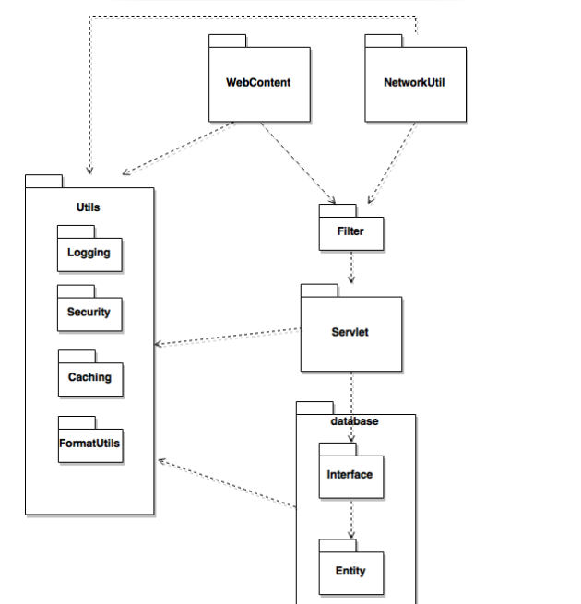

3.1.2.2 体系结构图
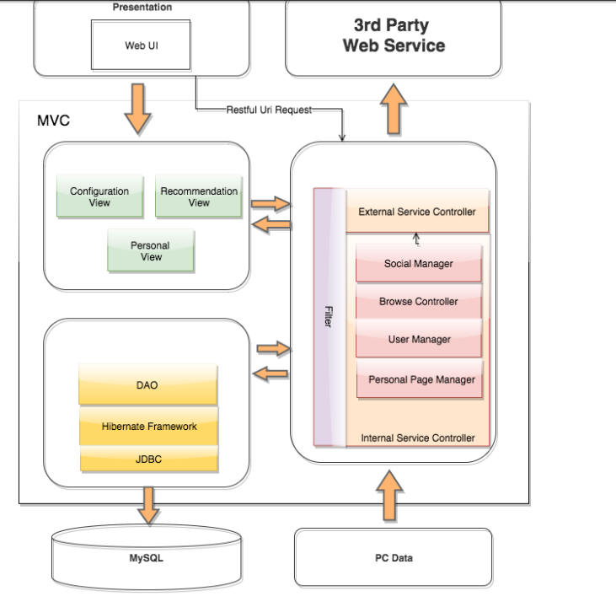

3.1.3 接口设计
3.1.3.1 用户接口
登录接口，转账接口，账户信息接口
3.1.3.2 内部接口
查询接口，验证接口，转账接口
3.1.3.3 外部接口
数据库存储查询接口，其他服务接口
3.1.4 界面设计
3.1.4.1 登录
登录页面
3.1.4.2 历史记录
历史页面
3.1.4.3 转帐
转账页面
3.1.4.4 关于
关于页面
3.1.4.5 帐户管理
账户管理页面
3.1.5 数据库设计
3.1.5.1 实体关系
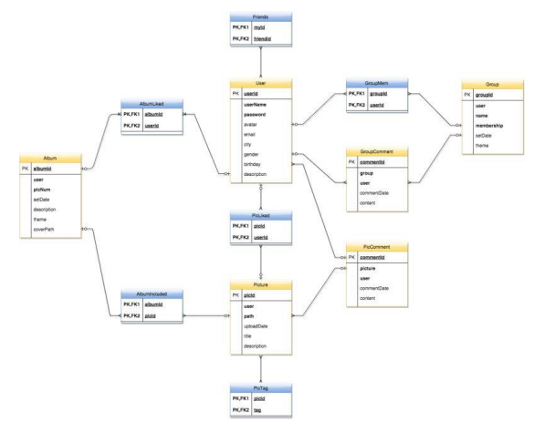
3.1.5.2 实体属性
涉密
3.1.6 系统维护
3.1.6.1 系统出错处理
登录出错时处理，进行记录，客户反馈信息等。
3.1.6.2 系统维护设计
定期全备份，设置容灾冗余。

第四章 系统详细设计
4.1 系统软件结构
详细见需求分析文档
4.2 登录模块
4.2.1 帐户密码登录
用户可以使用通用的账户密码登录
4.2.2 帐户密码绑定
Ios用户可以将帐户密码与本机touchid进行绑定
4.2.4 touchid登录
Ios用户绑定完成后可以使用指纹登录
4.3 转帐模块
验证用户信息登录后可以进行转帐，转账目标，转出账户，转出金额均可自行设置
4.4 历史记录模块
查看用户账户历史活动情况
4.5 帐户管理模块
用户可以对自己的账户银行卡，金额等个人信息进行设置

第五章 系统实现
5.1 开发环境
5.1.1 客户端开发
需使用传统PC与Mac一同开发，以便进行ios开发和android开发一同进行。
5.1.2 服务器端开发
PC开发
5.2 目标设备
移动手持设备，操作系统为Android或者ios
5.3 系统编码
涉密

第六章 系统测试
6.1 测试要求
测试贯穿于开发始终。开发人员应使用TDD的开发方式，完成单元测试。前后端测试分离，使用统一的测试工具，前端使用mocha。
6.2 单元测试
使用TDD敏捷开发，开发者要自己做好单元测试，前端使用mocha。
6.3 集成测试
测试人员进行专职集成测试
6.4 端对端测试
测试人员上线前进行测试

第七章 系统安装手册
7.1 设备要求
PC or Mac
7.2 环境要求
compat-libstdc++-33-3.2.3-47.3
compat-db-4.1.25-9
xorg-x11-deprecated-libs-6.8.2
rpm-build-4.3.3-13_nonptl
JDK1.6
WebSphere Application Server v7.0
db2jcc.jar
db2jcc_license_cisuz.jar
db2jcc_license_cu.jar
set JVM config
set JDBC
导入证书
Npm, nodejs, node_modules, grunt
7.3 系统依赖
依赖外部服务器与设备

第八章 系统用户手册
8.1 用户指引
指引用户必要的硬件环境，软件环境，网络环境。安装初始化，出错和恢复机制。

第九章 项目总结报告
9.1 项目基本情况
项目基本完成 ，可平稳添加新模块
9.2项目成果
项目已经上线，平稳运行并进行迭代更新

